Российская академия наук
Объединённый институт высоких температур

ОТЧЕТ
О НАУЧНО-ИССЛЕДОВАТЕЛЬСКОЙ РАБОТЕ
по теме:
Электростатическое ускорение пылевых частиц, заряженных электронным пучком

Соискатель: Чернуха Ольга Алексеевна, стажер-исследователь
(категория соискателей – студенты)

Москва, 2012

Постановка задачи
Целями данной работы являлось:
- совершенствование имеющихся и разработка новых методов диагностики заряда пылевых частиц;
- исследование закономерностей сверхвысокой зарядки пылевых частиц, осуществляемой на установке “Электронный пучок”;
- создание ускорителя, осуществляющего ускорение заряженных пылевых частиц до высоких значений скоростей с помощью электростатического поля.

Полученные результаты.
На данный момент возможно измерение заряда пылевых частиц, заряженных электронным пучком, четырьмя различными способами.
Первый способ – из закона сохранения энергии по кадрам видеосъемки. В результате взаимодействия пучка электронов с пылевыми частицами наблюдается интенсивный разлет частиц, фиксируемый видеокамерой. С целью более точного нахождения скорости частиц была собрана оптическая схема, обеспечивающая подсветку лазерным излучением в заданной плоскости (рис. 1).
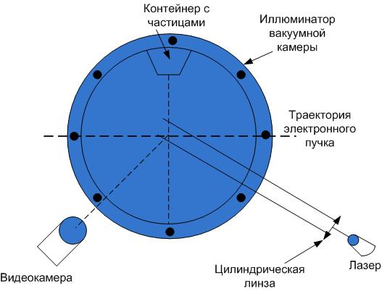
Рис. 1. Оптическая схема установки.

В рамках рассматриваемой модели закон сохранения энергии для пылевой частицы имеет вид:
, (1)
где r – расстояние от частицы до центра взаимодействия пылевых частиц с пучком в момент, когда скорость частицы равна V, N – среднее количество частиц, образующих заряженный шар. Решая это уравнение, получим Q≈10⁸e для частиц графита радиусом r=200 мкм.
Второй способ определения заряда - численное моделирование разлета пылевых частиц. В этом методе заряд определялся путем поиска совпадений расчетных треков с экспериментальными данными. Уравнение движения имеет вид:
. (2)
Для частиц графита радиусом r=200 мкм полученное значение заряда составило Q≈5∙10⁷е.
Третий способ – определение заряда частицы с помощью осциллографа. При попадании пылевой частицы на электрод, соединенный с осциллографом, на осциллографе появляются характерные пики. Зная параметры схемы, можно определить заряд частицы, используя соотношение между U_{вх} и U_{вых} для дифференцирующей цепочки. Для этого метода заряд частицы графита радиусом r=200 мкм составляет Q≈10⁷е.
Также были проведены эксперименты по измерению заряда частиц с помощью электрометра (четвертый способ). Заряд частиц SiO₂, размер которых r=80-100 мкм составил 10⁸е.
Была проведена серия экспериментов по зарядке пылевых частиц электронным пучком различных энергий. График для частиц железа показан на рис 2. Из графика следует, что существует оптимальная энергия электронов пучка, при которой заряд пылевой частицы максимален. Это может быть связано с тем, что при высоких энергиях электронов пучка длина пробега электрона в материале частицы становится больше радиуса частицы, и ее заряд начинает уменьшаться с увеличением энергии электронов пучка.
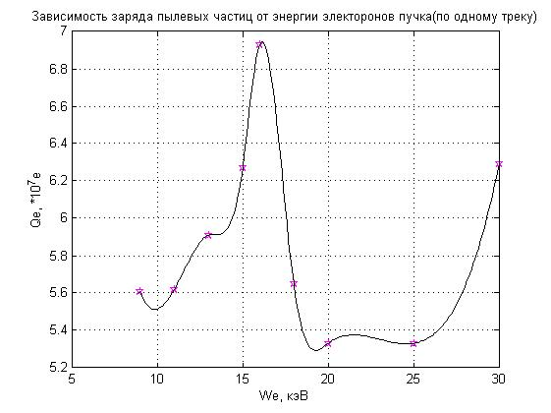
Рис.2 Зарядка частиц железа электронным пучком различных энергий.

Для создания ускорителя, осуществляющего ускорение заряженных пылевых частиц до высоких значений скоростей за счет электрического поля, в ближайшее время планируется введение в эксплуатацию высоковольтного источника, способного создавать разность потенциалов до 100 кВ.
Таким образом, система диагностики позволяет проводить исследования по кинетике разлета заряженных пылевых частиц и оценке их заряда. Установка «Электронный пучок» является перспективной и может использоваться для решения различных прикладных и фундаментальный задач в области физики пылевой плазмы.

Участие в конференциях и публикации
- 54-я научная конференция МФТИ «Современные проблемы фундаментальных и прикладных наук», Москва – Долгопрудный, 2011.
- О.Ф. Петров, О.А. Чернуха, В.М. Чепелев. Применение пылевой плазмы в электростатических двигателях, труды 54-й научной конференции МФТИ, стр. 105-107, 2011 год.

